Министерство образования Республики Беларусь

Учреждение образования
«Белорусский государственный университет
информатики и радиоэлектроники»

Факультет информационных технологий и управления

Кафедра ИТАС

Отчет
по лабораторной работе №3
«Работа со стандартными программами Windows»
по курсу
«Компьютерные информационные технологии» (часть 2)

Выполнил:

Проверил:
Севернев А.М.

Минск 2012

Цель работы

Ознакомиться с возможностями часто используемых приложений Windows.

Получить практические навыки работы с некоторыми стандартными программами Windows.

Ход работы

Работа с программой Адресная книга

2.1.1 Для запуска программы Адресная книга выполним следующие действия: Пуск–Все программы–Стандартные–Адресная книга (или Пуск–Выполнить…–wab–OK).

2.1.2 Создадим список из пяти контактов под удостоверением Основная идентификационная запись (Main Identity).

Созданный список будет иметь вид, представленный на рисунке 2.1.

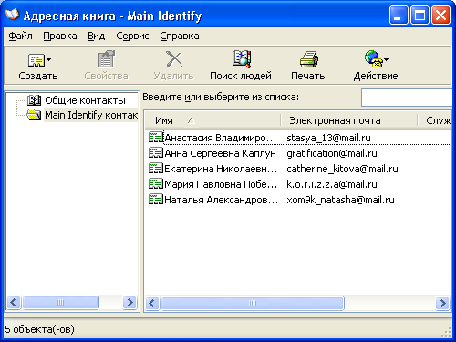

Рисунок 1 – Список созданных контактов

2.1.3 Создадим группу контактов (из части уже созданных) под основным удостоверением.

Созданный список будет иметь вид, представленный на рисунке 2.2.

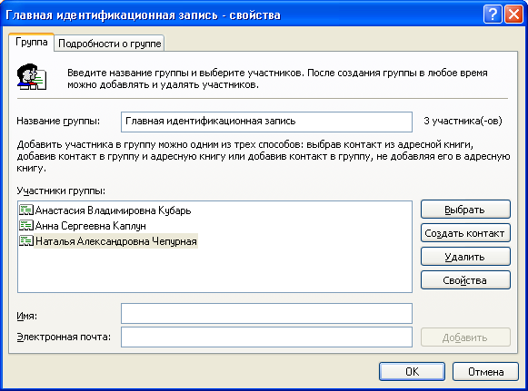

Рисунок 2 – Главная идентификационная запись

2.1.4 Запустим почтовый клиент Outlook Express и с помощью команды Файл–Удостоверения–Добавить удостоверения… создадим новое удостоверение с произвольным именем (рисунок 3).

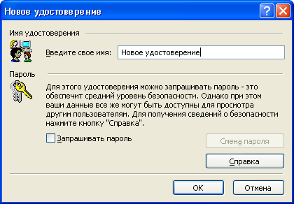

Рисунок 3 – Создание нового удостоверения
Вернёмся к программе Адресная книга под новым удостоверением (Файл–Смена удостоверения…) и создадим там несколько новых контактов (рисунок 4).

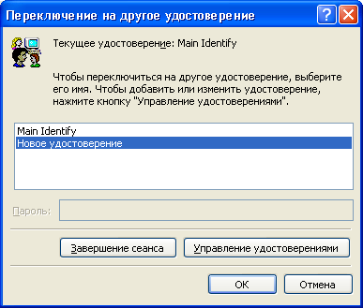

Рисунок 4 – Переключение на новое удостоверение

Создадим два общих контакта (по одному от каждого удостоверения) На рисунках 5-7 показаны контакты каждого из имеющихся удостоверений, а также созданные общие контакты.

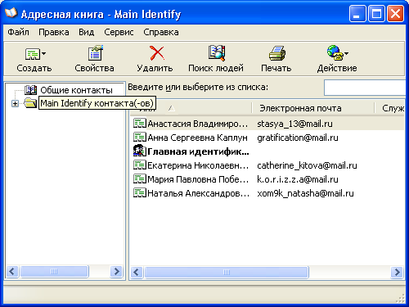

Рисунок 5 – Содержимое удостоверения Main Identify

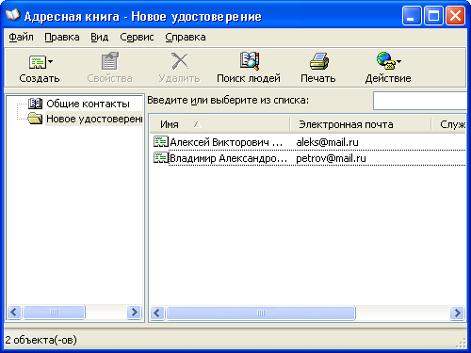

Рисунок 6 – Содержимое «Нового удостоверения»

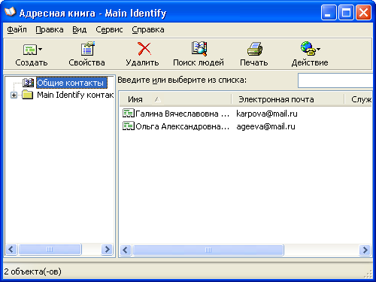

Рисунок 7 – Общие контакты

Работа с программой калькулятор

2.2.1 Запустим программу Калькулятор выполняя следующие действия: Пуск–Все программы–Стандартные–Калькулятор (или Пуск–Выполнить…–calc–OK) (рисунок 8).

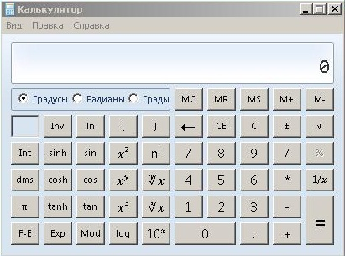

Рисунок 8 – Внешний вид программы Калькулятор

2.2.2 Произведём вычисления следующего выражения:
$\sqrt{(\text{100}+\text{21})}+\sqrt{(\text{6000}+\text{400})}$.
-Сначала введем первую часть выражения $\sqrt{(\text{100}+\text{21})}$ нажимая на “(“ 100+21 “)” и . Полученный ответ сохраним клавишей 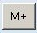 (рисунок 9,а)
-Далее введем вторую часть выражения $\sqrt{(\text{6000}+\text{400})}$нажимая на “(“ 6000+400 “)” и (рисунок 9,б). Теперь на нужно прибавить ко второй части первую. Нажимаем “+” 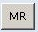 потом“=” и получим (рисунок 9,в).
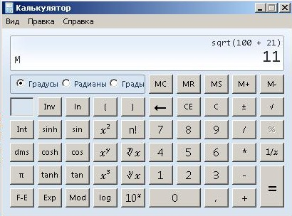

а

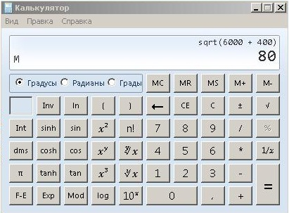

б

Рисунок 9
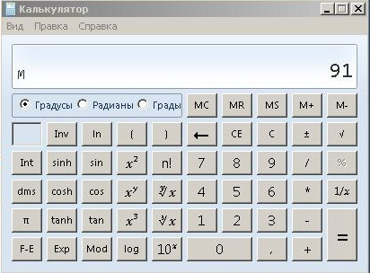

в

Рисунок 9, лист 2

Работа с программой Таблица символов

Откроем программу Таблица символов. В выбранном шрифте осуществим поиск символа «евро» и определим его значение в кодировке Юникод (рисунок 10).

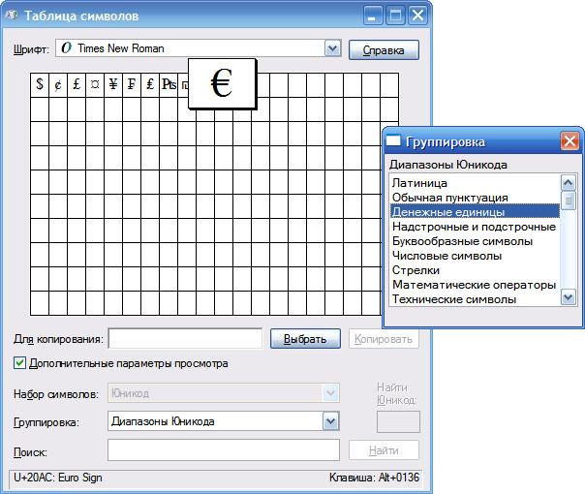

Рисунок 10 – Поиск символа «евро» в выбранном шрифте
Произведем открытие редактора личных символов командой Пуск–Выполнить…–eudcedit–ОК. Создадим произвольный личный символ и сохраним его в шрифтовой библиотеке (рисунок 11).

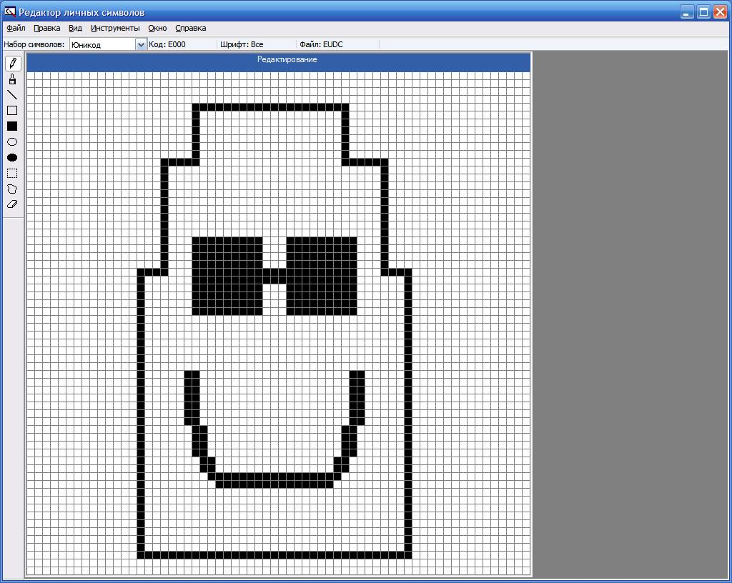

Рисунок 11 – Произвольный личный символ

На рисунке 12 мы видим отображенный произвольный личный символ в окне Таблица символов.

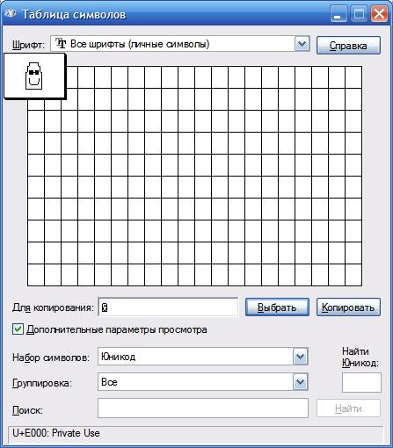

Рисунок 12 – Личный символ в окне Таблица символов

Работа с текстовыми редакторами, Paint и специальными возможностями

Откроем Блокнот и наберем в нем небольшой фрагмент текста (рисунок 13).

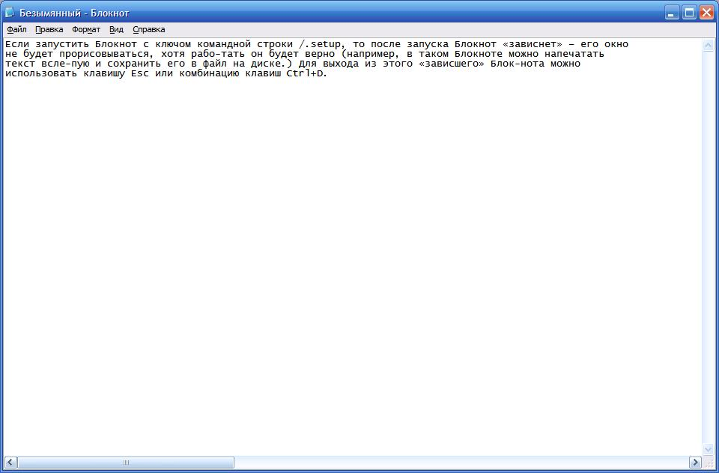

Рисунок 13 – Работа в текстовом редакторе Блокнот

Отформатируем фрагмент средствами Блокнота и скопируем егов файл отчета. Скопированный фрагмент текста из текстового редактора Блокнот: Если запустить Блокнот с ключом командной строки /.setup, то после запуска Блокнот «зависнет» – его окно не будет прорисовываться, хотя рабо-тать он будет верно (например, в таком Блокноте можно напечатать текст всле-пую и сохранить его в файл на диске.) Для выхода из этого «зависшего» Блок-нота можно использовать клавишу Esc или комбинацию клавиш Ctrl+D.
Откроем текстовый редактор WordPad и наберем в нем небольшой фрагмент текста (рисунок 14).

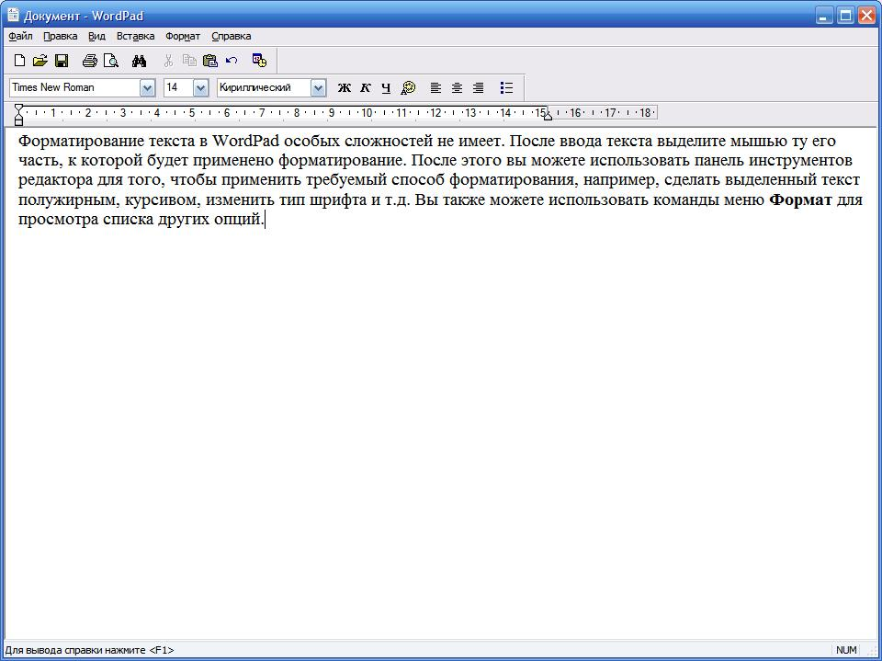

Рисунок 14 – Работа в текстовом редакторе WordPad

Затем внедрим его в соответствующее место файла отчета и отформатируем фрагмент средствами редактора WordPad:

Откроем графический редактор Paint и создадим в нем произвольный графический объект (рисунок 15).

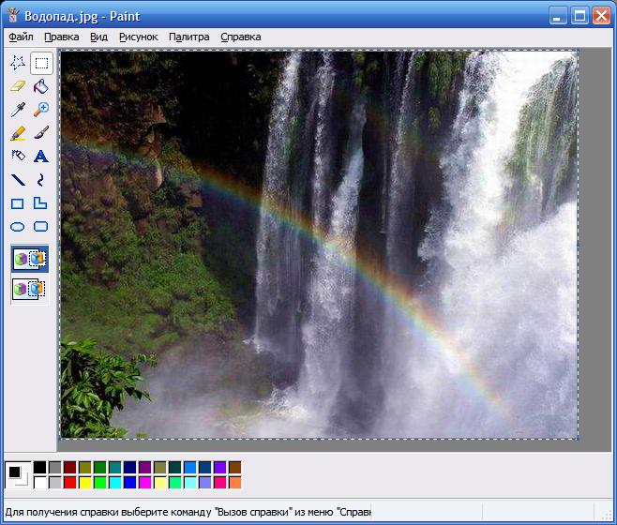

Рисунок 15 – Работа в графическом редакторе Paint

Внедрим графический объект в файл отчёта (рисунок 16).

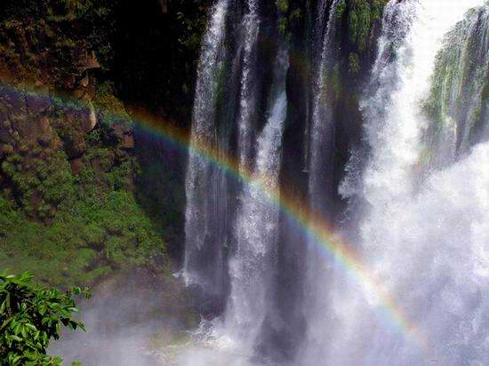

Рисунок 16 – Внедренный графический объект
Запустим экранную лупу. Пользуясь Экранной лупой и инструментами редактора Paint отредактируем графический объект (рисунок 17).

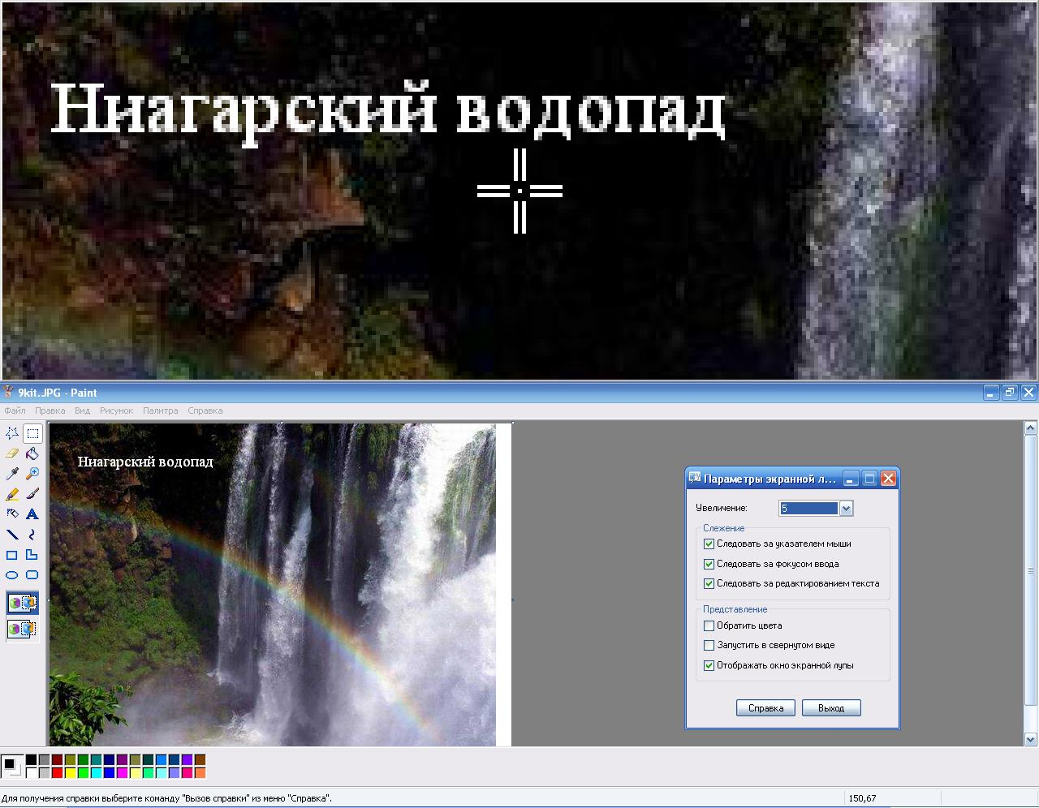

Рисунок 17 – Редактирование графического объекта

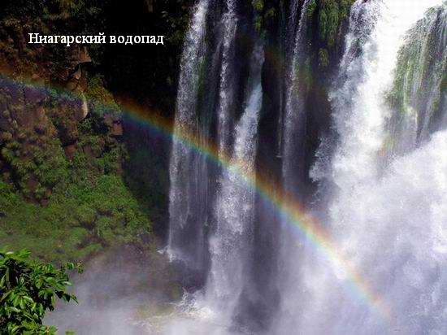

Рисунок 18 – Отредактированный графический объект
Запустим Диспетчер служебных программ, а из его окна запустим Экранную клавиатуру (рисунок 19).

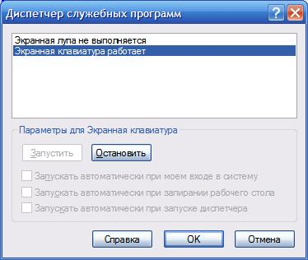

Рисунок 19 – Запуск Экранной клавиатуры

С помощью Экранной клавиатуры введем следующий текст: «Компьютерные Информационные Технологии (часть 2)». На рисунке 20 продемонстрирован режим работы с Экранной клавиатурой.

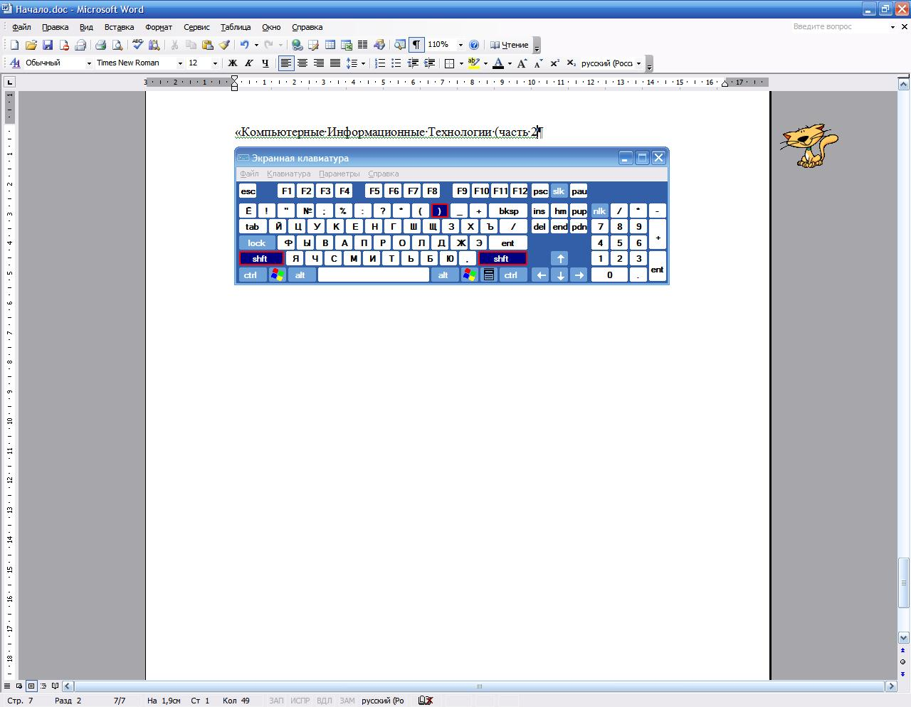

Рисунок 20 – Режим работы с Экранной клавиатурой

Работа с командной строкой

2.5.1 Запустим командную оболочку Windows. Произведем настройку окна командной строки в соответствии с заданием (рисунок 21).

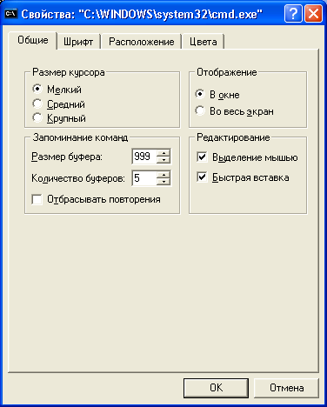

Рисунок 21 – Изменение свойств командной строки

После изменения свойств командная строка будет вид, представленный на рисунке 22.

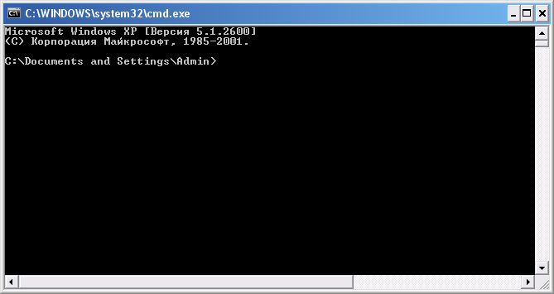

Рисунок 22 – Окно командной строки
2.5.2 Получим список команд Windows XP, скопировав его в файл отчёта (рисунок 12) и оформим его средствами Word в виде таблицы (таблица 1).

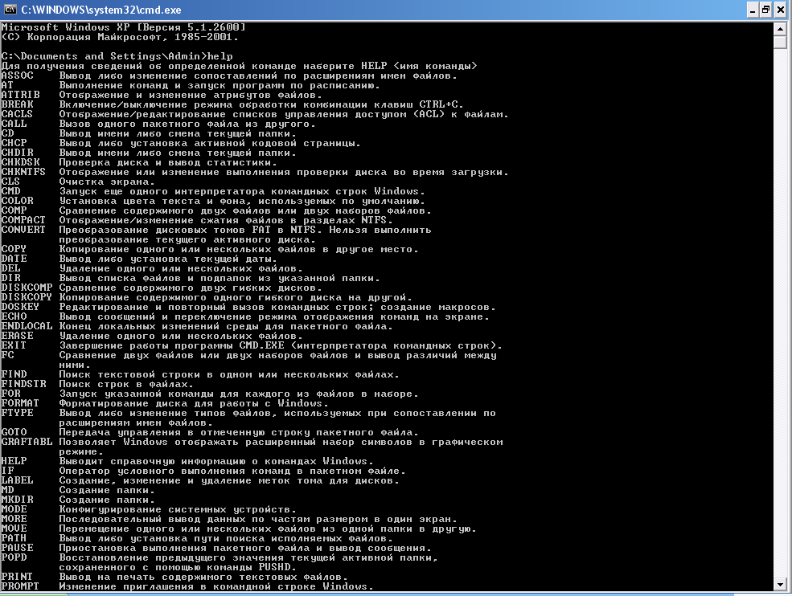

Рисунок 33 – Список команд Windows XP

Таблица 1 – Список основных команд Windows

Команда | Описание
ASSOC | Вывод либо изменение сопоставлений по расширениям имен файлов.
AT | Выполнение команд и запуск программ по расписанию.
ATTRIB | Отображение и изменение атрибутов файлов.
BREAK | Включение/выключение режима обработки комбинации клавиш CTRL+C.
CACLS | Отображение/редактирование списков управления доступом (ACL) к файлам
CALL | Вызов одного пакетного файла из другого.
CD | Вывод имени либо смена текущей папки.
CHCP | Вывод либо установка активной кодовой страницы.
CHDIR | Вывод имени либо смена текущей папки.
CHKDSK | Проверка диска и вывод статистики.
CHKNTFS | Отображение или изменение выполнения проверки диска во время загрузки
CLS | Очистка экрана.
CMD | Запуск еще одного интерпретатора командных строк Windows.
COLOR | Установка цвета текста и фона, используемых по умолчанию.
COMP | Сравнение содержимого двух файлов или двух наборов файлов.
COMPACT | Отображение/изменение сжатия файлов в разделах NTFS.
CONVERT | Преобразование дисковых томов FAT в NTFS. Нельзя выполнить преобразование текущего активного диска.
COPY | Копирование одного или нескольких файлов в другое место.
DATE | Вывод либо установка текущей даты.
DEL | Удаление одного или нескольких файлов.
DIR | Вывод списка файлов и подпапок из указанной папки.
DISKCOMP | Сравнение содержимого двух гибких дисков.
DISKCOPY | Копирование содержимого одного гибкого диска на другой.
DOSKEY | Редактирование и повторный вызов командных строк; создание макросов.
ECHO | Вывод сообщений и переключение режима отображения команд на экране.
ENDLOCAL | Конец локальных изменений среды для пакетного файла.
ERASE | Удаление одного или нескольких файлов.
EXIT | Завершение работы программы CMD.EXE (интерпретатора командных строк).
FC | Сравнение двух файлов или двух наборов файлов и вывод различий между ними.
FIND | Поиск текстовой строки в одном или нескольких файлах.
FINDSTR | Поиск строк в файлах.
FOR | Запуск указанной команды для каждого из файлов в наборе.
FORMAT | Форматирование диска для работы с Windows.
FTYPE | Вывод либо изменение типов файлов, используемых при сопоставлении по расширениям имен файлов.
GOTO | Передача управления в отмеченную строку пакетного файла.
GRAFTABL | Позволяет Windows отображать расширенный набор символов в графическом режиме.
HELP | Выводит справочную информацию о командах Windows.
IF | Оператор условного выполнения команд в пакетном файле.
LABEL | Создание, изменение и удаление меток тома для дисков.
MD | Создание папки.
MKDIR | Создание папки.
MODE | Конфигурирование системных устройств.
MORE | Последовательный вывод данных по частям размером в один экран.
MOVE | Перемещение одного или нескольких файлов из одной папки в другую.
PATH | Вывод либо установка пути поиска исполняемых файлов.
PAUSE | Приостановка выполнения пакетного файла и вывод сообщения.
POPD | Восстановление предыдущего значения текущей активной папки, сохраненного с помощью команды PUSHD.
PRINT | Вывод на печать содержимого текстовых файлов.
PROMPT | Изменение приглашения в командной строке Windows.
PUSHD | Сохранение значения текущей активной папки и переход к другой папке.
RD | Удаление папки.
RECOVER | Восстановление читаемой информации с плохого или поврежденного диска.
REM | Помещение комментариев в пакетные файлы и файл CONFIG.SYS.
REN | Переименование файлов и папок.
RENAME | Переименование файлов и папок.
REPLACE | Замещение файлов.
RMDIR | Удаление папки.
SET | Вывод, установка и удаление переменных среды Windows.
SETLOCAL | Начало локальных изменений среды для пакетного файла.
SHIFT | Изменение содержимого (сдвиг) подставляемых параметров для пакетного файла.
SORT | Сортировка ввода.
START | Запуск программы или команды в отдельном окне.
SUBST | Сопоставляет заданному пути имя диска.
TIME | Вывод и установка системного времени.
TITLE | Назначение заголовка окна для текущего сеанса интерпретатора командных строк CMD.EXE.
TREE | Графическое отображение структуры папок заданного диска или заданной папки.
TYPE | Вывод на экран содержимого текстовых файлов.
VER | Вывод сведений о версии Windows.
VERIFY | Установка режима проверки правильности записи файлов на диск.
VOL | Вывод метки и серийного номера тома для диска.
XCOPY | Копирование файлов и дерева папок.

Работа с проводником

2.6.1 Откроем программу Проводник. Отобразим в окне программы содержимое диска D: (рисунок 24), найдем на нём файлы с рисунками и соберём их в папку Рисунки рабочего каталога Work. Отобразим содержимое папки Рисунки в режиме диафильма (рисунок 25).

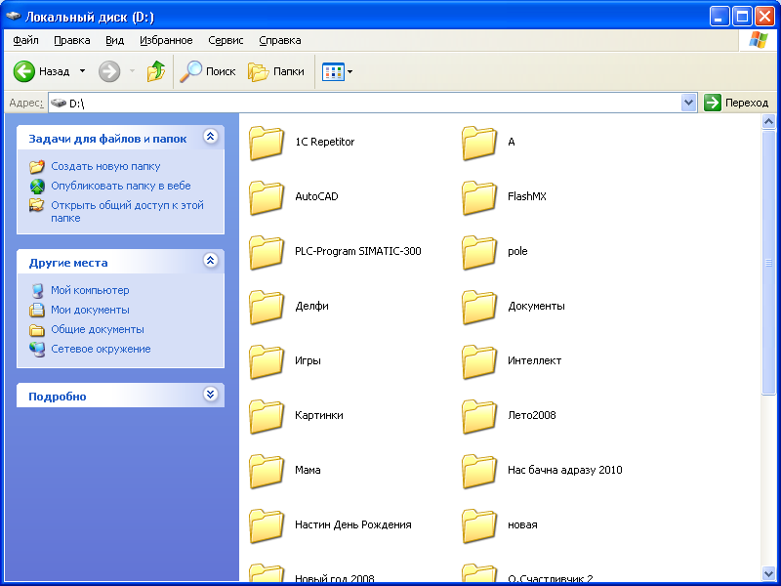

Рисунок 24 – Содержимое диска D:

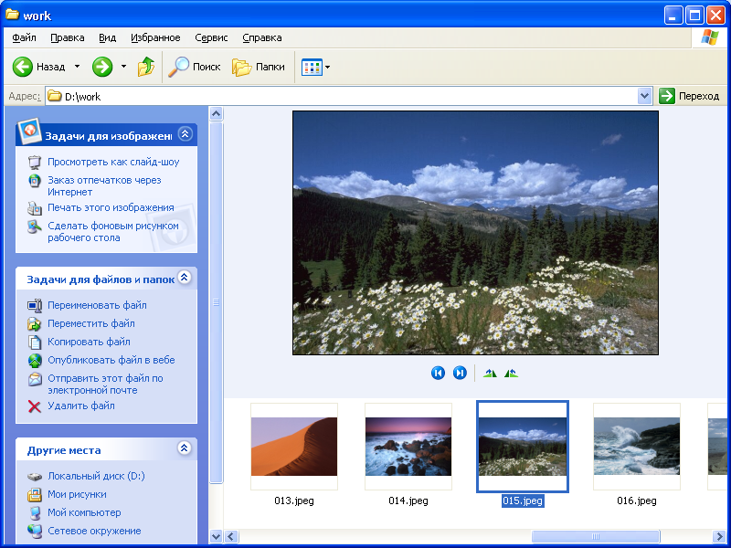

Рисунок 25 – Режим диафильма

Выводы

Ознакомились с возможностями стандартных приложений Windows. Получили практические навыки работы с некоторыми наиболее часто используемыми программами Windows.

